<**Nota1**: Este documento é uma template. O texto contido dentro desta marcação “< >” é a instrução de elaboração do documento. A instrução, assim como as marcações deverão ser lidas e deletadas à medida que o documento for elaborado. Todas deverão ser deletadas, inclusive as notas.>

<**Nota2**: Para que a numeração seja mantida, consistente com o padrão, os títulos das seções e subseções devem continuar aparecendo no documento, indicando-se “Não se aplica.” no respectivo corpo quando não houver informações a serem colocadas.>

Projeto: SmartHome

Documento de Visão do Projeto

Versão do Documento 1.0

Histórico de Revisão

<As atualizações do documento devem ser reportadas, neste histórico.>

|  |  |  |
| --- | --- | --- |
| **Data** | **Descrição** | **Autor** |
| 27/10/2017 | <Descrição da atualização realizada no documento> | <Nome do responsável pela atualização.> |

Índice

1 Introdução 5

1.1 Visão Estratégica 5

1.2 Escopo 5

1.3 Definições e Abreviaturas 5

1.4 Referências 5

2 Posicionamento 6

2.1 Benefícios do Projeto 6

2.2 Descrição do Problema 6

3 Descrição dos Usuários 6

3.1 Usuários Envolvidos no Projeto 6

3.2 Ambiente do Usuário 6

4 Priorização das Necessidades 6

5 Visão Geral do Produto 7

5.1 Perspectiva do Produto 7

5.2 Licença e Instalação 10

6 Características Funcionais 10

6.1 <Nome da característica funcional> 10

6.1.1 Funcionalidade: <nome da funcionalidade> 10

7 Características Não-Funcionais 11

8 Aprovação 11

Visão do Projeto

# Introdução

O objetivo deste documento é a coleta, análise e definição das necessidades e características do projeto SmartHome em alto nível de abstração.

O detalhamento de como o SmarHome suprirá estas necessidades será realizado nas especificações de casos de uso e especificações suplementares.

## Visão Estratégica

Eduardo Martins

## Escopo

O projeto smarthome como supracitado na visão estratégica, será responsavel pela administração/controle de dispostivos móveis de uma casa inteligente, a aplicação contará com vários módulos, cada um responsavel por uma parte do sistema, são estes:

**Módulo de Usuário:** O módulo de usuário do projeto em questão será responsável pela forma com que o usuáriovirá a interagir com o a aplicação perante à gerencia de permissões e níveis de usuário.Inclusão de usuários, designação e ajuste de posições perante à “hierarquia” utilizada (pai,

mãe, filho, filha.).

Módulo de

## Definições e Abreviaturas

IOT – Internet of things, internet das coisas.

Web – Internet, rede mundial de computadores.

Cloud – Computação e armazenamento em nuvem.

Microsoft – Empresa/organização de tecnologia.

## Referências

O projeto utiliza de tecnologias novas no mercado, para uma melhor contextualização do grupo sobre o estado atual da arte foi pesquisado documentações que abraangence a temática assim como reportagem e artigos.

|  |  |  |  |
| --- | --- | --- | --- |
| **Nome do Documento de Referência** | **Data de Criação** | **Autor** | **Situação Atual** |
| Documento sobre internet das coisas Microsoft Azure Cloud.  Recomendação de sistemas para o gerenciamento e processamento de informações de IOT  Pode ser acessado em: https://www.microsoft.com/pt-br/internet-of-things/azure-iot-suite | 25/10/17 | Documento colaborativo, encontrado na web. Possui diversos autores | 2 |
| Documentação com o preço do custo da energia elétrica local | - | Todos os integrantes do grupo | 3 |
| Standardized Protocol Stack For  The Internet Of (Important) Things | 2013 | Maria Rita Palattella, Nicola Accettura, Xavier Vilajosana, Thomas Watteyne,  Luigi Alfredo Grieco, Gennaro Boggia and Mischa Dohler | 1 |

**Legenda de Situação**: **(1)** Referência existente; **(2)** Referência existente, mas com necessidade de atualização; **(3)** Referência deve ser criada sob demanda deste projeto.

# Posicionamento

## Benefícios do Projeto

Os benefícios de se ter uma SmartHouse são:

- Comodidade, segurança, conforto e economia, proporcionadas por meio do acionamento e desligamento dos diversos dispositivos elétrico da residência feito de forma remota ou automática. O acesso remoto a essas alterações permite o ajusto automático da temperatura, iluminação, playback de música, abertura e fechamento de portas e janelas, além da disparada de alarmes e envio de mensagens ao morador caso algum evento relativamente importante ocorra.

-Programação e temporização de eventos. Caso o usuário se encontre fora de casa, esse

“feature” pode ser utilizado para programar o ligar e o desligar de determinadas luzes após dado período de tempo, acionar algum equipamento em um horário determinado, regular temperatura da casa/chuveiro de acordo com a temperatura ambiente.

## Descrição do Problema

<Descrever de forma resumida sobre o problema a ser resolvido por este projeto, identificando os usuários afetados e o impacto causado pelo problema.>

# Descrição dos Usuários

## Usuários Envolvidos no Projeto

|  |  |  |  |
| --- | --- | --- | --- |
| **Papel na Organização** | **Entidade Representada / Descrição das Atividades** | **Papel no Projeto/ Papel que o representa no Projeto** | |
| <tipo do papel na organização> | <Descrição de que entidade o usuário gestor está representando no contexto do desenvolvimento do projeto> | * <Descrição do papel do usuário gestor no processo de desenvolvimento> | |
| <tipo do papel na organização> | * <Descrição das atividades que o usuário executará no sistema> | | <Usuário envolvido no projeto que representa este usuário> |
|  |  | |  |

<Neste espaço, deverá ser detalhado tanto as informações de usuários do tipo gestor, como de usuário final. Para os usuários que não participam diretamente no projeto, informar o papel que o representa.>

## Ambiente do Usuário

<Detalhar o ambiente de trabalho do usuário. Sugestões:

* Descrever variáveis como número de pessoas necessárias para executar a função e se este número pode sofrer alteração.
* Descrever o número de pessoas envolvidas para a tarefa primordial do sistema.
* Descrever tempo para conclusão das tarefas primordiais.
* Descrever as plataformas utilizadas.
* Citar aplicações que são utilizadas atualmente e citar aplicações que deverão ser integradas com o sistema proposto (se existirem).>

|  |  |  |
| --- | --- | --- |
| **Característica** | **Ambiente Atual** | **Ambiente Proposto** |
| <<Descrição da característica do ambiente>> | * <<Estado atual da característica>> | * <<Estado proposto da característica>> |
|  |  |  |

# Priorização das Necessidades

<Lista dos problemas chaves, por ordem de prioridade, com as soluções existentes, percebidas pelo usuário, detalhando os seguintes tópicos de cada problema:

Quais são as razões do problema?

Como o problema está sendo resolvido atualmente?

Quais soluções propostas para o problema?>

|  |  |  |
| --- | --- | --- |
| **Descrição da Necessidade (Problema)** | **Solução Atual** | **Solução Proposta** |
|  |  |  |
|  |  |  |

# Visão Geral do Produto

Esta seção descreve a visão geral das características do projeto <Nome do Projeto> (textual e gráfica), expressando relação entre funcionalidades e interfaces com as aplicações <Nomes das aplicações externas, caso exista>.

## Perspectiva do Produto

<Descrição geral - textual e gráfica, do produto, expressando relações internas e externas (integrações com outras aplicações). Pode-se apresentar o diagrama de contexto do produto. Por exemplo: ilustrar interações entre funcionalidades e integrações com aplicações>.

<Exemplo 1>

|  |
| --- |
| **Exemplo (Sistema ECF):** |

<Exemplo 2>

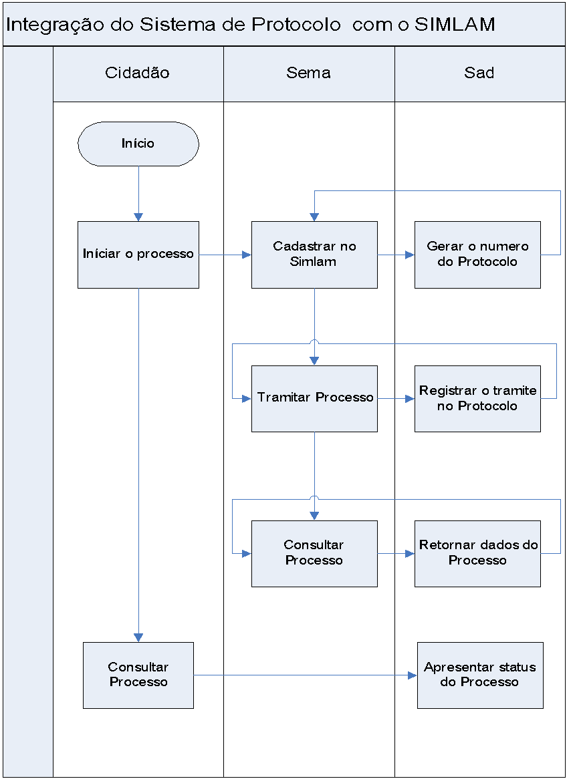

<Exemplo 3>



## Licença e Instalação

<Especificar necessidades do usuário quanto ao controle de licença e instalação do software desenvolvido e que impactam no esforço de desenvolvimento>

# Características Funcionais

Esta seção define e descreve as características funcionais do <Nome do Projeto>. As características funcionais são capacidades necessárias ao sistema para que o mesmo possa atender a demanda funcional do usuário.

<Como o documento de visão é revisado por diversos papéis durante o projeto, as funcionalidades devem ser descritas de forma resumida, permitindo o entendimento de todos, contudo as informações devem ser necessárias o suficiente para a modelagem de casos de uso. Tais funcionalidades devem fornecer a base fundamental para identificar as operações, definição do produto, gerência de escopo e gerência do projeto, sob um ponto de vista externo. Cada funcionalidade será explicada detalhadamente na modelagem de casos de uso.>

## <Nome da característica funcional>

<Descrição da funcionalidade e operações necessárias para executar a característica funcional>

### Funcionalidade: <nome da funcionalidade>

#### Operação: <nome da operação>

**Impacto**: <criação ou atualização ou exclusão>

#### Operação: <nome da operação>

**Impacto**: <criação ou atualização ou exclusão>

#### Operação: <nome da operação>

**Impacto**: <criação ou atualização ou exclusão>

#### Operação: <nome da operação>

**Impacto**: <criação ou atualização ou exclusão>

|  |
| --- |
| **Exemplo (Sistema ECF):** |
| **Intervenção**  Descrição: O sistema deve permitir que uma empresa interventora efetue uma solicitação de intervenção. Na conclusão da solicitação o sistema deve gerar lacre eletrônico do equipamento que sofrerá intervenção, podendo esta solicitação ser consultada e/ou cancelada.  **Funcionalidade**: Intervenção  **Operação**: Solicitação de Intervenção  **Impacto**: criação  **Operação**: Cancelamento de Intervenção  **Impacto**: criação |

# Características Não-Funcionais

Esta seção define e descreve as características não-funcionais do <Nome do Projeto>.

<Descrever de forma resumida, os requisitos não-funcionais do projeto>

# Aprovação

|  |  |
| --- | --- |
| **Autor:** | <Nome> |

|  |  |  |  |
| --- | --- | --- | --- |
| **Data** | **Função** | **Nome** | **Assinatura** |
| <<dd/mm/aaaa>> |  |  |  |
| <<dd/mm/aaaa>> |  |  |  |
| <<dd/mm/aaaa>> |  |  |  |

[Bruno](https://web.telegram.org/#/im?p=u79199435) - Usuário  
[Dayany](https://web.telegram.org/#/im?p=u150078746) - Controle de Usuário  
[@BlueEffect](https://web.telegram.org/#/im?p=%40BlueEffect) - Cadastro e Autenticação  
[@Edarude](https://web.telegram.org/#/im?p=%40Edarude) - Status IOT e Cadastro -> Acesso a interface do IOT (Caso Tenha)  
[@FelipeSakamoto](https://web.telegram.org/#/im?p=%40FelipeSakamoto) - Logs/Histórico